消费指数如此抗跌，现在可以买入吗

**作者：二师父**

**微信公众号：二师父定投**

**ID:ershifudt88**

**消费指数以高成长，抗熊市著称。大家可以看看消费指数从05年到20年的走势图，尽管期间经历熊市的时候消费指数有过回撤，不过消费指数整体还是波动上涨的，可谓是在暴涨暴跌的A股中一枝独秀。**

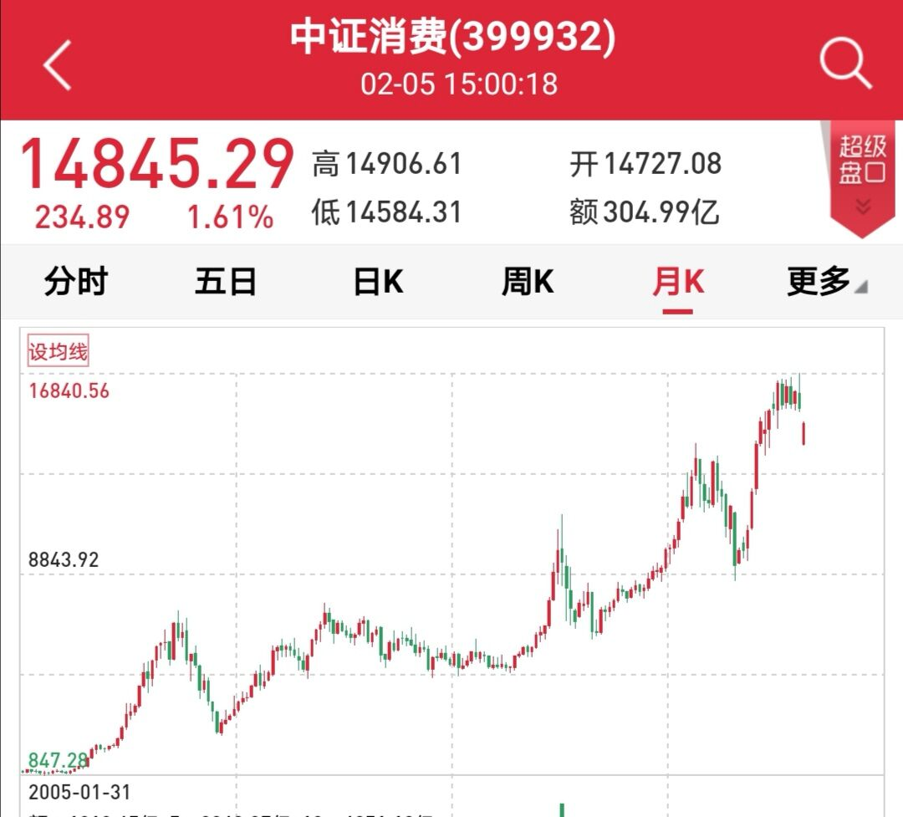

**1、消费指数的增幅**

中证消费指数以2004年12月31日为起点，最开始的指数点位是1000点。

截至到2020年2月5日，中证消费指数的增幅是14845.29点，涨幅138.45%。15年的时间涨了14倍，是非常高的涨幅，消费指数的成长性是毋庸置疑的，比一般的股票收益率高很多。

**2、消费指数的估值**

**对于盈利稳定的消费行业指数可以参考指数的市盈率，利用相对估值法对消费指数进行估值。**

目前中证消费指数市盈率是30倍，市盈率历史百分位为57%，意味着历史上有57%的时候市盈率是低于30倍的，消费指数的估值处于中等区域。目前消费指数既不是特别便宜，也不是特别贵。处于一个合理的估值区域。

**3、消费指数何时购买**

根据低估定投策略，投资指数需要在指数的估值处于低估区域开始定投，也就是指数的价格远低于价值的时候定投。

按照这个原则消费指数目前不能够购买，那么有的投资者疑惑了，银行指数很低估，就是一直不涨，消费指数没有低估，可是一直涨的好，现在回调不买是不是以后就没有机会了。

其实消费指数在历史上也有几次非常低估的区域，比如04年05年，08年，13年14年，18年都是消费非常低估的区域。

购买消费指数往往在两个机会的时候可以重仓买入。

**第一是大熊市股票都发生暴跌的时候，这时候所有的股票都无法幸免，投资者可以把握住超级大熊市的机会买入。**

**第二是消费行业发生危机的时候，每个行业既会有冬天也会有春天，当消费行业遇到行业危机，整体消费企业经营困难，股票价格也会相应下降，这时候就是重仓杀入的机会。**

**4、充足的资金和耐心是最重要的**

购买消费这类成长性好的指数基金可以采用低估分批买入的方法，类似巴菲特重仓买入优质企业的方法。行业危机和历史大熊市导致消费指数暴跌的机会不知道何时到来，投资者能够做的就是保证有一定的现金流，当机会来临的时候一击即中。

**A股市场牛短熊长，所以投资者从来不缺投资机会，往往投资机会来临的时候，钱袋子空了。不要着急，市场一定会给你机会的。**